**Mi è stato fornito un codice in linguaggio C con dei bug da individuare, spiegare e correggere.**

Bug 1: Nel main() sono presenti parentesi graffe anziché parentesi tonde. Riga 12   
Bug 2: Sempre nel main() nella riga 14 il formato %d è errato

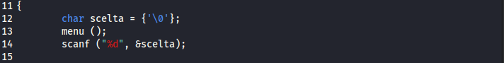

Bug 3: Nel Moltiplica() il formato ‘’%f’’ nella riga 47 è sbagliato.

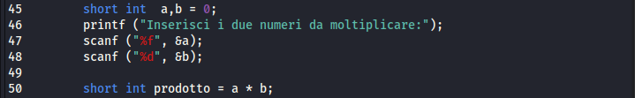

Bug 4: Nel dividi() nella riga 64 l’operatore è errato (a % b;)

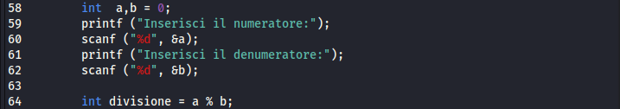

**CORREZZIONE DEI BUG**

Bug1: Semplicemente cambiamo le parentesi graffe con quelle tonde.  


Bug2: Cambiamo il formato %d in formato %c perché %d non è tipo CHAR  


Bug3: Qui cambiamo il formato da %f a %hd perché %f e tipo FLOAT  


Bug4: Mettiamo al posto del % l’operatore giusto. Nel caso nostro si tratta di una divisione, quindi /  
